План
дистанційного навчання учнів 11 класу на період карантину
Клас | Дата | Тема | Індивідуальне завдання | Зв'язок з учителем
11 | 16.03 | Формула Планка. Світлові кванти | §33, вивчити означення, проаналізувати формули, дати письмово відповіді на контрольні запитання | forost1979@ukr.net
11 | 18.03 | Розв’язування задач | Впр. 33 № 2,3,4,6 | forost1979@ukr.net
11 | 18.03 | Фотоефект. Закони фотоефекту | §34, виписати та вивчити означення фотоефекту, закони фотоефекту | forost1979@ukr.net
11 | 30.03 | Розв’язування задач | Впр.34 №2,4,6,8 | forost1979@ukr.net
11 | 01.04 | Шкала електромагнітних хвиль | §35, вивчити таблички стр. 198, 199 та коротко їх законспектувати | forost1979@ukr.net
11 | 01.04 | Розв'язування задач. | Стр. 209 завдання 2, завдання 3 №3, завдання 4 №1 | forost1979@ukr.net

Гіпотеза Планка:
Випромінювання електромагнітних хвиль атомами і молекулами речовини відбувається не безперервно, а дискретно, тобто окремими порціями, енергія кожної з яких прямо пропорційна частоті випромінювання.
– стала Планка.
Згодом частинки світла (кванти світла) стали називати фотонами.

Властивості фотонів:
1. Заряд фотона дорівнює нулю: – фотон є електрично нейтральною частинкою.
2. Маса фотона дорівнює нулю: – фотон є безмасовою частинкою. Ця властивість стосується тільки окремого фотона, а світло в цілому (як потік фотонів) має масу.
3. Швидкість руху фотона не залежить від вибору системи відліку, завжди дорівнює швидкості поширення світла у вакуумі і пов’язана з частотою і довжиною відповідної світлової хвилі формулою хвилі: .
Зверніть увагу! Не слід плутати швидкість поширення світлової хвилі в речовині зі швидкістю руху фотона. Фотони в речовині рухаються від атома до атома, поглинаються ними і знову випромінюються.
4. Енергія фотона прямо пропорційна частоті електромагнітного випромінювання, квантом якого і є цей фотон: . У разі поглинання світла речовиною фотон передає всю енергію частинкам речовини.
5. Імпульс фотона дорівнює відношенню його енергії до швидкості руху та обернено пропорційний довжині хвилі фотона:
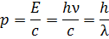
6. Фотони випромінюються під час: переходів частинок речовини зі збудженого стану в стан з меншою енергією; прискорення заряджених частинок; розпаду деяких частинок; анігіляції. Під час поглинання світла речовиною фотон цілком передає всю енергію частинкам речовини.
Наведені властивості фотонів були встановлені не відразу. На початку XX ст. навіть ідея існування частинок світла зустрічала різке неприйняття. Адже інтерференція і дифракція світла показували, що світло – це хвилі. Через 50 років після появи гіпотези М. Планка, коли існування фотонів уже не викликало сумнівів, А. Ейнштейн писав: «...після 50 років роздумів я так і не зміг наблизитися до відповіді на питання, що ж таке світловий квант*.

1. Знайдіть енергію фотона інфрачервоного випромінювання, довжина хвилі якого 10 мкм.
Дано:  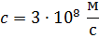 | Розв’язання  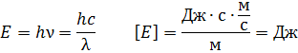  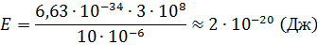  Відповідь: .

2. Знайдіть імпульс фотона, довжина хвилі якого 720 нм.
Дано: | Розв’язання  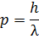  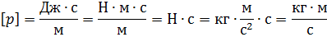  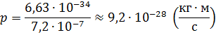  Відповідь: 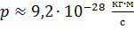.

3. Знайдіть частоту ультрафіолетового випромінювання, імпульс кванта якого дорівнює 3·10^{–27} кг·м/с.
Дано:  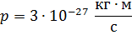 | Розв’язання  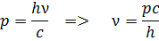  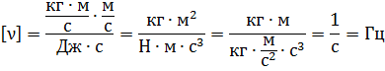  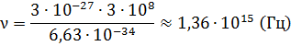  Відповідь: .

4. Знайдіть довжину хвилі випромінювання, енергія фотонів якого відповідає енергії протона, що рухається зі швидкістю 4,6·10⁴ м/с.
Дано:  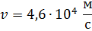 | Розв’язання  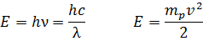  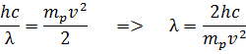  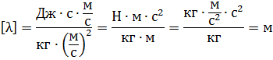  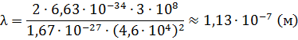  Відповідь: .

5. Світло потужністю 0,5 кВт із довжиною хвилі 20 нм падає перпендикулярно до поверхні. Скільки фотонів щосекунди падає на цю поверхню?
Дано: | Розв’язання  Потужність випромінювання:  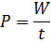  Сумарна енергія випромінювання фотонів:  Енергія одного фотона:  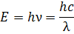  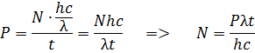  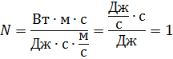  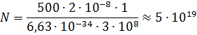  Відповідь: .

6. Яку енергію має приносити світлове випромінювання на кожний квадратний міліметр абсолютно чорної поверхні за секунду, щоб світловий тиск на неї становив 1 Па?
Дано: | Розв’язання  Тиск, який чинить світлове випромінювання на поверхню , будемо шукати за наступною формулою:  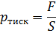  Силу тиску світлового випромінювання на поверхню будемо знаходити з другого закону Ньютона, записаного в загальному вигляді:  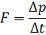  Загальна зміна імпульсу пучка дорівнює:  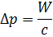  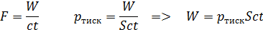  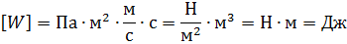  Відповідь: .

7. На кожний квадратний сантиметр поверхні, що повністю відбиває світло, щосекунди падає 4·10¹⁸ фотонів з довжиною хвилі 600 нм. Який тиск на поверхню створює це випромінювання?
Дано: | Розв’язання  Тиск, який чинить світлове випромінювання на поверхню , будемо шукати за наступною формулою:  Силу тиску світлового випромінювання на поверхню будемо знаходити з другого закону Ньютона, записаного в загальному вигляді:  Загальна зміна імпульсу пучка дорівнює:  Із законів збереження енергії та імпульсу випливає, що імпульс фотона при його повному відбиванні:  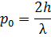  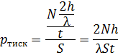  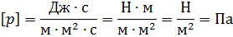  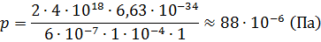  Відповідь: .
Фотоефект – це явище взаємодії світла з речовиною, яке супроводжується випромінюванням (емісією) електронів.
Розрізняють зовнішній фотоефект, за якого фотоелектрони вилітають за межі тіла, і внутрішній фотоефект, за якого електрони, «вирвані» світлом
1) За певної напруги сила фотоструму досягає максимального значення і далі залишається незмінною. Це відбувається тоді, коли всі електрони, які випромінює катод, досягають анода.
Сила струму насичення – це найбільше значення сили фотоструму.
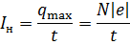
– заряд, перенесений фотоелектронами; – кількість «вибитих» електронів; – заряд електрона; – час спостереження.

2) Зі зменшенням напруги між електродами сила фотоструму зменшується. При відсутності напруги між електродами фотострум не зникає. Це можна пояснити наявністю у фотоелектронів певної кінетичної енергії.
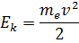
– маса електрона; – швидкість, яку має електрон, в момент «відриву» від катода.

3) Якщо катод з’єднати з позитивним полюсом джерела струму, а анод – із негативним, то електричне поле буде гальмувати електрони, і при досягненні певної затримуючої (запірної) напруги навіть найшвидші електрони не дістануться анода, а отже, фотострум припиниться. Згідно з теоремою про кінетичну енергію робота електростатичного поля дорівнює зміні кінетичної енергії фотоелектрона :
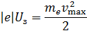
– маса електрона; – максимальна початкова швидкість фотоелектрона.

Змінюючи по черзі інтенсивність і частоту падаючого світла, а також матеріал, з якого виготовлений катод, О. Г. Столетов установив три закони зовнішнього фотоефекту.
Закони зовнішнього фотоефекту:
1. Кількість фотоелектронів, яку випромінює катод за одиницю часу, прямо пропорційна інтенсивності світла.
2. Максимальна початкова швидкість фотоелектронів збільшується зі збільшенням частоти падаючого світла і не залежить від інтенсивності світла.
3. Для кожної речовини існує максимальна довжина світлової хвилі (червона межа фотоефекту), за якої починається фотоефект. Опромінення речовини світловими хвилями більшої довжини фотоефекту не викликає.
Робота виходу – це фізична величина, що характеризує метал і дорівнює енергії, яку треба передати електрону для того, щоб він зміг подолати сили, які утримують його на поверхні цього металу.
А. Ейнштейн припустив: унаслідок поглинання фотона металом енергія фотона може бути повністю передана електрону й витратитися на здійснення роботи виходу та надання електрону кінетичної енергії .
Рівняння Ейнштейна для зовнішнього фотоефекту:
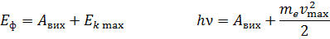

Рівняння Ейнштейна дає можливість пояснити всі закони зовнішнього фотоефекту:
1. Більша інтенсивність світла означає більшу кількість фотонів, які падають на катод. Поглинаючись електронами речовини, фотони сприяють випромінюванню електронів.
2. Електрон може поглинути тільки один фотон (більше – лише за дуже великої інтенсивності світла), тому максимальна кінетична енергія електрона визначається тільки енергією фотона, а отже, частотою світла і не залежить від кількості фотонів.
3. Максимальна довжина світлової хвилі (мінімальна частота) відповідає мінімальній енергії фотона: якщо , то електрони не вилітатимуть із речовини. Умова 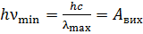 визначає червону межу фотоефекту.
Саме за пояснення явища фотоефекту А. Ейнштейн одержав найвищу наукову нагороду – Нобелівську премію (1921 р.).

4. Застосування фотоефекту
Фотоефект отримав широке застосування у пристроях для перетворення світлових сигналів на електричні або для безпосереднього перетворення світлової енергії на електричну. Існують два великі класи таких пристроїв:
Вакуумні фотоелементи
Дія вакуумних фотоелементів ґрунтується на зовнішньому фотоефекті.
Вакуумні фотоелементи здебільшого застосовують у різноманітних фотореле (для автоматичного вмикання і вимикання освітлення, сортування деталей за формою і кольором, у системах безпеки тощо) і вимірювальних приладах (для вимірювання освітленості, вимірювання потужності імпульсних оптичних сигналів).
Напівпровідникові фотоелементи
Дія напівпровідникових фотоелементів заснована на внутрішньому фотоефекті.
Напівпровідникові фотоелементи застосовують у чутливих фотоприймачах, які перетворюють слабкі світлові сигнали на електричні; у сонячних батареях, в яких сонячна енергія перетворюється на електричну.
Фотоприймачі застосовують у цифрових фотоапаратах – їхня матриця складається з великої кількості напівпровідникових фотоелементів, кожен з яких приймає «свою» частину світлового потоку, перетворює її на електричний сигнал і передає його у відповідне місце екрана.
Застосування фотоефекту в енергетиці пов’язане насамперед із сонячними батареями.

1. Як зміниться робота виходу фотоелектронів з металу при збільшенні частоти падаючого світла? (Не зміниться)

2. Фотон вибиває з металу, для якого робота виходу дорівнює 3 еВ, електрон з енергією 2 еВ. Яка мінімальна енергія такого фотона?
Дано: | Розв’язання  Рівняння Ейнштейна для зовнішнього фотоефекту:  Відповідь: .
3. Червона межа фотоефекту для деякого матеріалу 150 нм. Знайдіть роботу виходу електронів із даного матеріалу.
Дано: | Розв’язання  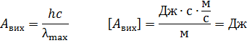  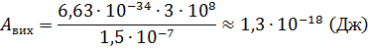  Відповідь: .

4. Робота виходу електронів з металу 5,15 еВ. Чи викличе фотоефект ультрафіолетове випромінювання з довжиною хвилі 300 нм?
Дано: | Розв’язання  Для розв'язання задачі необхідно знайти червону межу фотоефекту:  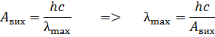  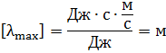  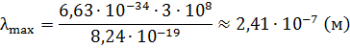  Фотоефект не настане, тому що найбільша довжина хвилі, при якій ще існує фотоефект, , а дане ультрафіолетове випромінювання має довжину хвилі , тобто більшу за довжину хвилі червоної межі фотоефекту.  Відповідь: фотоефект не настане, так як .

5. Енергія випромінювання, що падає на метал, в три рази більша за роботу виходу. У скільки разів максимальна кінетична енергія фотоелектронів відрізняється від роботи виходу?
Дано: | Розв’язання  Рівняння Ейнштейна для зовнішнього фотоефекту:  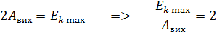  Відповідь: 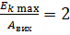.
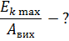

6. Червона межа фотоефекту для Платини 198 нм. Якщо Платину прожарити при високій температурі, червона межа фотоефекту дорівнюватиме 220 нм. На скільки прожарювання зменшило роботу виходу фотоелектронів?
Дано: | Розв’язання  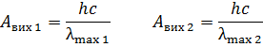  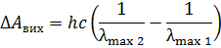  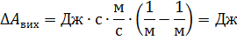  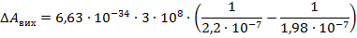  Відповідь: .
Шкала (спектр) електромагнітних хвиль – безперервна послідовність частот і довжин електромагнітних хвиль, що існують у природі.
За способом випромінювання хвиль, що належать до тієї чи іншої ділянки спектра, розрізняють: низькочастотне випромінювання й радіохвилі; інфрачервоне випромінювання, видиме світло й ультрафіолетове випромінювання; рентгенівське випромінювання; гамма-випромінювання.
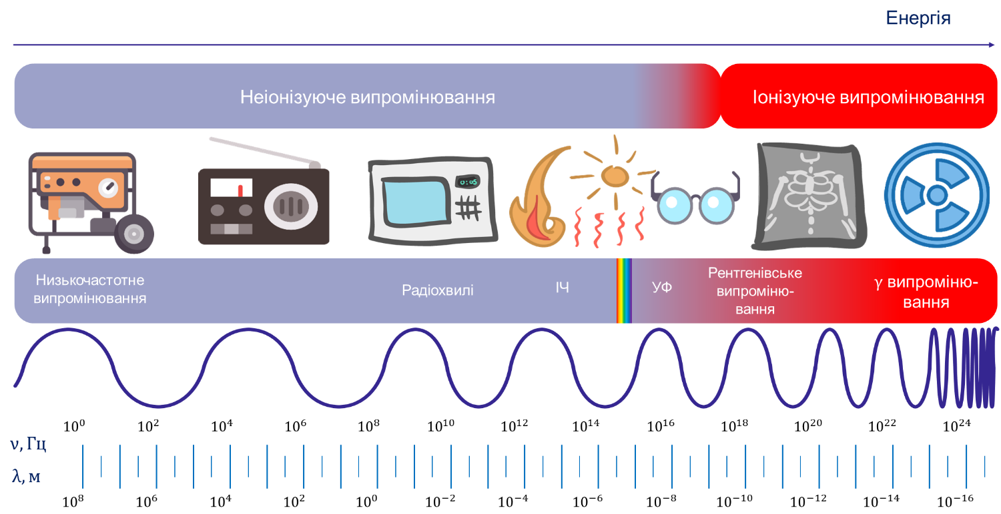
Електромагнітні хвилі:
- поширюються у вакуумі з однаковою швидкістю, яка дорівнює швидкості світла;
- породжуються зарядженими частинками, що рухаються прискорено;
- одночасно мають і хвильові, і квантові властивості, оскільки корпускулярно-хвильовий дуалізм – це загальна властивість природи;
- зі збільшенням частоти (зменшенням довжини) на перший план поступово виходять квантові властивості електромагнітного випромінювання, зі зменшенням частоти – хвильові;
- в оптичному діапазоні і квантові, і хвильові властивості електромагнітного випромінювання виявляються майже однаково.

2. Радіохвилі
Радіохвилі – електромагнітні хвилі довжиною від 100 км (3 кГц) до ~ 0,1 мм (3 ТГц).
Радіохвилі – від наддовгих із довжиною понад 10 км до ультракоротких і мікрохвиль із довжиною меншою 0,1 мм – породжуються змінним електричним струмом.
Низькочастотне випромінювання (наддовгі радіохвилі) виникає, наприклад, навколо провідників, в яких тече змінний струм, і поблизу генераторів електричного струму. Оскільки енергія цих хвиль є дуже малою, вони можуть поширюватися на невеликі відстані й серйозно не впливають на організми, в тому числі на людину.
Електромагнітні хвилі радіодіапазону породжуються високочастотним змінним струмом, який створюють генератори високочастотних електромагнітних коливань.

Особливості поширення хвиль радіодіапазону:
Довгі радіохвилі (довжина: від 1 до - 10 км)
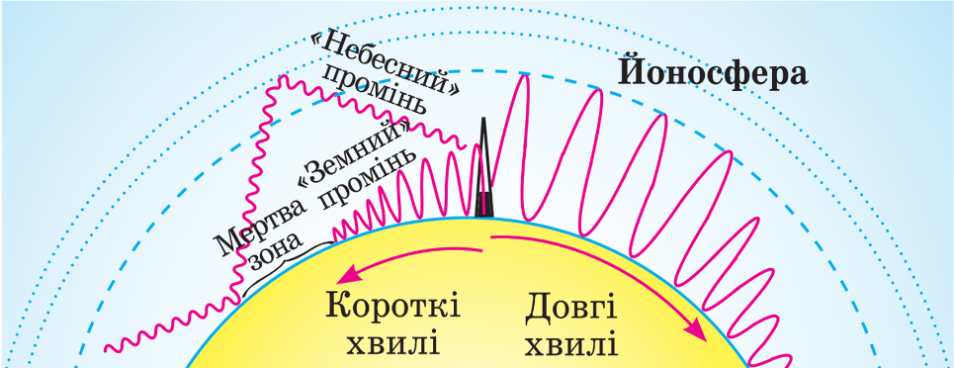
Здатні обгинати земну поверхню, тому багато міжнародних радіостанцій ведуть мовлення на довгих хвилях; цей діапазон хвиль виділений для морської навігації.

Середні радіохвилі (довжина: 100 м - 1 км)
Поширюються в межах 1 тис. км, оскільки можуть відбиватися тільки від йоносфери. Радіопередачі на середніх хвилях краще приймаються вночі, коли підвищується відбивна здатність йоносферного шару.

Короткі радіохвилі (довжина: 10 - 100 м)
Відбившись від йоносфери, повертаються до Землі, відбиваються від її поверхні, знову спрямовуються до йоносфери, де знову відбиваються. Так, багаторазово відбиваючись, радіохвиля може кілька разів обійти земну кулю.

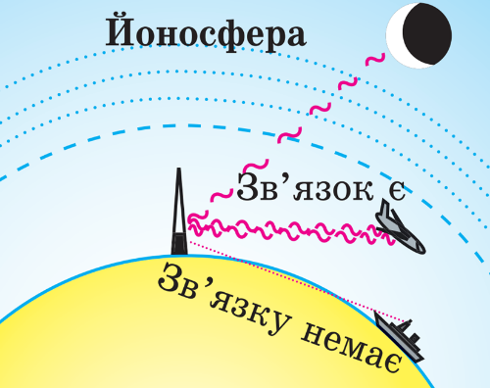
Ультракороткі радіохвилі (довжина: від ~ 0,1 мм до 10 м)
Практично не відбиваються від йоносфери, поширюються в межах прямої видимості. Порівняно з іншими хвилями радіодіапазону ультракороткі радіохвилі легко модулювати, їх можна спрямовувати вузьким пучком, вони менше розсіюються. Саме тому ці радіохвилі набули широкого застосування у стільниковому зв’язку, телебаченні й радіолокації.

3. Електромагнітні хвилі оптичного діапазону
Електромагнітні хвилі оптичного діапазону випромінюються збудженими атомами під час їх переходу в стан з меншим рівнем енергії. Збудження атома відбувається внаслідок поглинання ним певної порції (кванта) енергії.
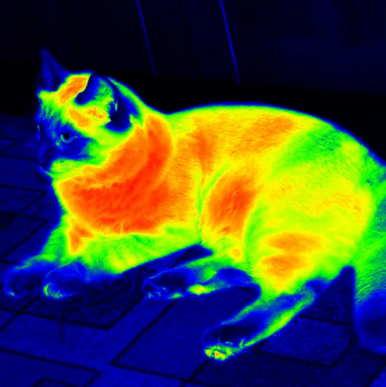
Інфрачервоне (теплове) випромінювання (довжина хвилі становить від 760 нм до 1–2 мм).
• Інфрачервоні промені випромінюють будь-які тіла, що мають температуру, вищу за абсолютний нуль.
• Людське око не здатне бачити інфрачервоне випромінювання, адже енергії квантів недостатньо, щоб збудити нервові клітинки в оці. Але багато представників фауни мають спеціальні «пристосування» – своєрідні «прилади нічного бачення», які здатні сприймати ці промені.
• Інфрачервоне випромінювання зазвичай є корисним для людини, але у великих дозах може спричинити запаморочення, втрату свідомості – тепловий і сонячний удари.
Інфрачервоні промені застосовують:
- в промисловості для сушіння лакофарбових поверхонь, деревини, зерна.
- у пультах дистанційного керування, системах автоматики, охоронних системах.
Тепловізори – прилади нічного бачення, які «відчувають» інфрачервоні хвилі довжиною 3–15 мкм.
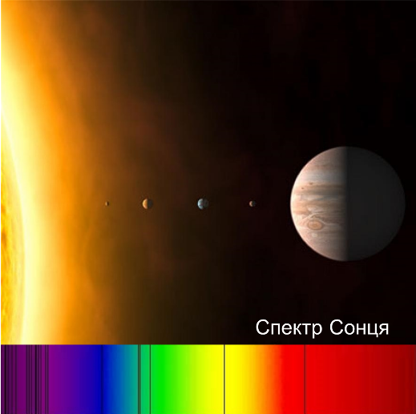
Представників фауни мають своєрідні живі «прилади нічного бачення», які здатні сприймати інфрачервоні промені (глибоководні кальмари, американська гримуча змія).

Видиме світло (довжина хвилі 400–760 нм).
• Видиме світло випромінюють досить нагріті тіла, причому температура, за якої тіло починає випромінювати світло, залежить від речовини, з якої складається це тіло. Випромінюванням видимого світла можуть супроводжуватися і деякі хімічні реакції (хемілюмінесценція), завдяки яким світяться світлячки, радіолярії тощо.
• Видиме біле світло розділяють на сім кольорів: червоний, оранжевий, жовтий, зелений, блакитний, синій (індиго), фіолетовий.
Людське око найкраще сприймає світлові хвилі довжиною 555 м, які відповідають зеленій частині спектра.

Ультрафіолетове випромінювання (довжина хвилі 10–400 нм).
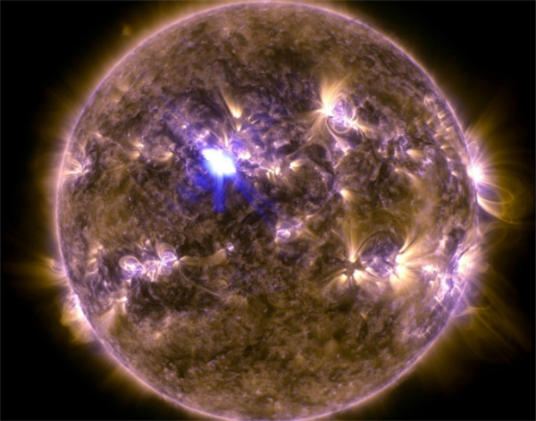
• Ультрафіолет випромінюють Сонце та інші зорі, електричні дуги, спеціальні кварцові лампи.
• Людське око не реагує на ультрафіолетове випромінювання. Наймовірніше, це пов’язано з еволюцією, адже ці промені добре поглинаються водою, яка входить до складу рогівки ока.
Ультрафіолетове випромінювання, має високу хімічну активність. У великих дозах ультрафіолетове випромінювання є шкідливим для здоров’я людини. У невеликих кількостях ультрафіолет добре впливає на людину, адже сприяє виробленню вітаміну D, зміцнює імунну систему, стимулює низку важливих життєвих функцій в організмі.
Застосовують для дезінфекції повітря в лікарнях і місцях великого скупчення людей.

4. Рентгенівське і γ-випромінювання
За відкриття в 1895 р. рентгенівського випромінювання німецький фізик Вільгельм Конрад Рентґен (1845-1923) став першим у світі лауреатом Нобелівської премії.
Рентгенівське випромінювання (довжина хвилі 0,01–10 нм)
Виникає внаслідок швидкого (ударного) гальмування електронів, а також у результаті процесів усередині електронних оболонок атомів.
Рентгенівське випромінювання застосовують:
- у медицині (кісткові тканини менш прозорі для рентгенівського випромінювання, ніж інші тканини організму людини, тому кістки чітко видно на рентгенограмі);
- у промисловості (для виявлення дефектів);
- у хімії (для аналізу сполук);
- у фізиці (для дослідження структури кристалів).
Рентгенівське випромінювання чинить руйнівну дію на клітини організму, тому застосовувати його потрібно надзвичайно обережно.
Гама (γ)–випромінювання (довжина хвилі менша 0,05 нм)
Випускається збудженими атомними ядрами під час ядерних реакцій, радіоактивних перетворень атомних ядер і перетворень елементарних частинок.
γ-випромінювання використовують:
- у дефектоскопії (для виявлення дефектів усередині деталей);
- у сільському господарстві та харчовій промисловості (для стерилізації харчів);
- у лікуванні онкологічних захворювань – для знищення ракових клітин (променева терапія).

